**Тема: *Вирази та їх спрощення***

***Опорний конспект***

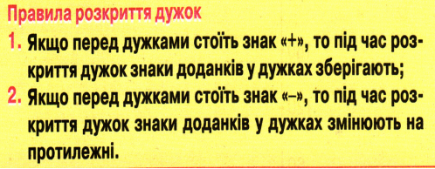

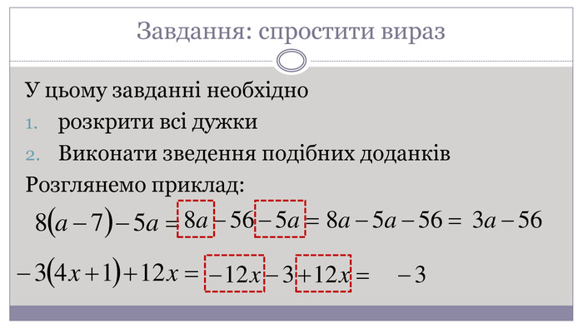

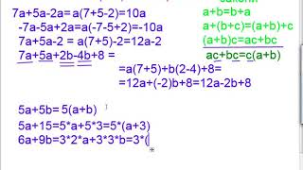

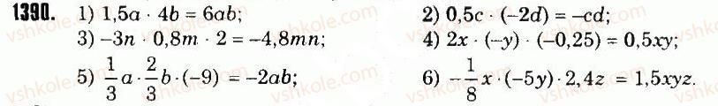

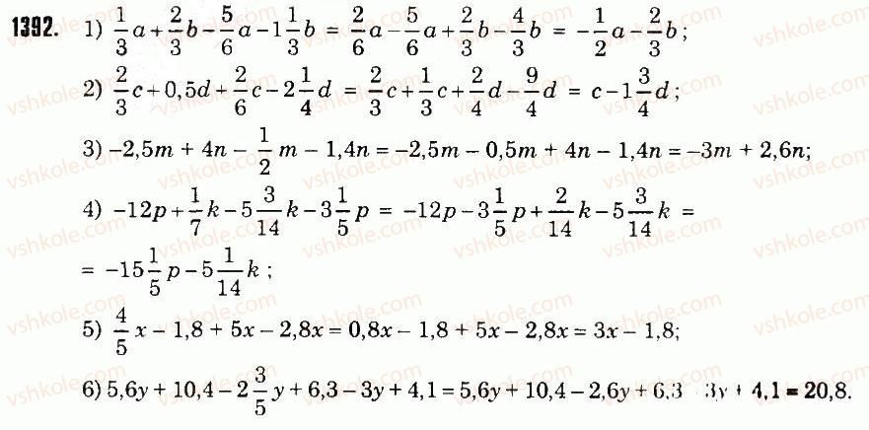

**Робота з підручником**

§ 30 ст. 235 (повторити)

**Робота з інтернет ресурсами**

[**https://youtu.be/ijAslaYq4OY**](https://youtu.be/ijAslaYq4OY)

**Домашнє завдання**

§ 30 ст. 234 (повторити)

**№ 1 Виконати обидва варіанти**

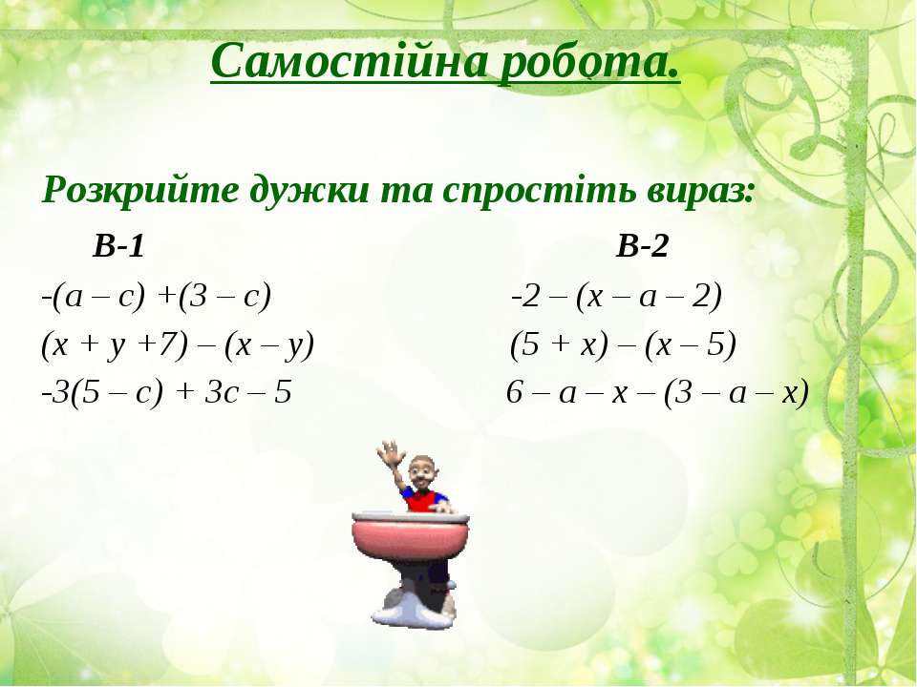

**№ 2**

